De werkochtend in Kronkelveld van 23 oktober 2021:
Wie waren er op deze werkochtend: Paul Roelofs, Roel Wierenga, Jelle Wierenga, Lieke Wierenga, Tijmen Wierenga, Irene Hoff, Jim Jansen, Rob Mooijen, Diny Hegeman, Fokko Minnema, Ouwe van der Molen, Fida Wildschut, Sven Wildschut, Yela Wildschut, Niva Wildschut, André ter Haar en Sia Schipper.
Wat hebben we deze werkochtend gedaan:
- Bij de Paaseilandbeelden zijn de Hazelaars en de Hondsroos gesnoeid.
- De veldjes, die Ouwe maaide met de bosmaaier, zijn op een richel geharkt.
- De poel is met de sloothaak extra winterklaar gemaakt, voor de waterdieren.
- Een takkenril is aan het Dunlop pad geplaatst.
- Kleine Abelen zijn verwijderd en de Wilgen aan de Meerveldstraat zijn gesnoeid.
- Tête à Tête bloembollen zijn geplant op het veld bij de Paaseiland figuren aan het Dunlop pad.

Het was, na een week met nogal wisselvallig weer, droog en de herfstzon scheen. De voorafgaande nacht was de temperatuur nogal gedaald. Door flink te zagen, te snoeien en te harken kwamen we allemaal op temperatuur.

Fotoverslag van Irene Hoff:

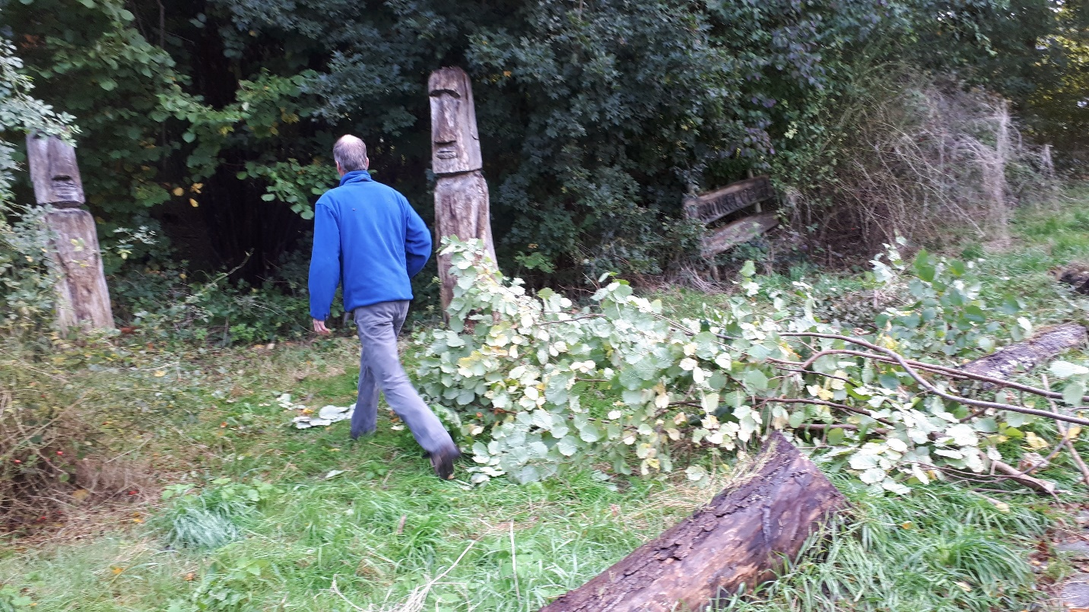
De Hazelaars en Hondsroos worden aan de bosrand bij de Paaseiland figuren teruggesnoeid.
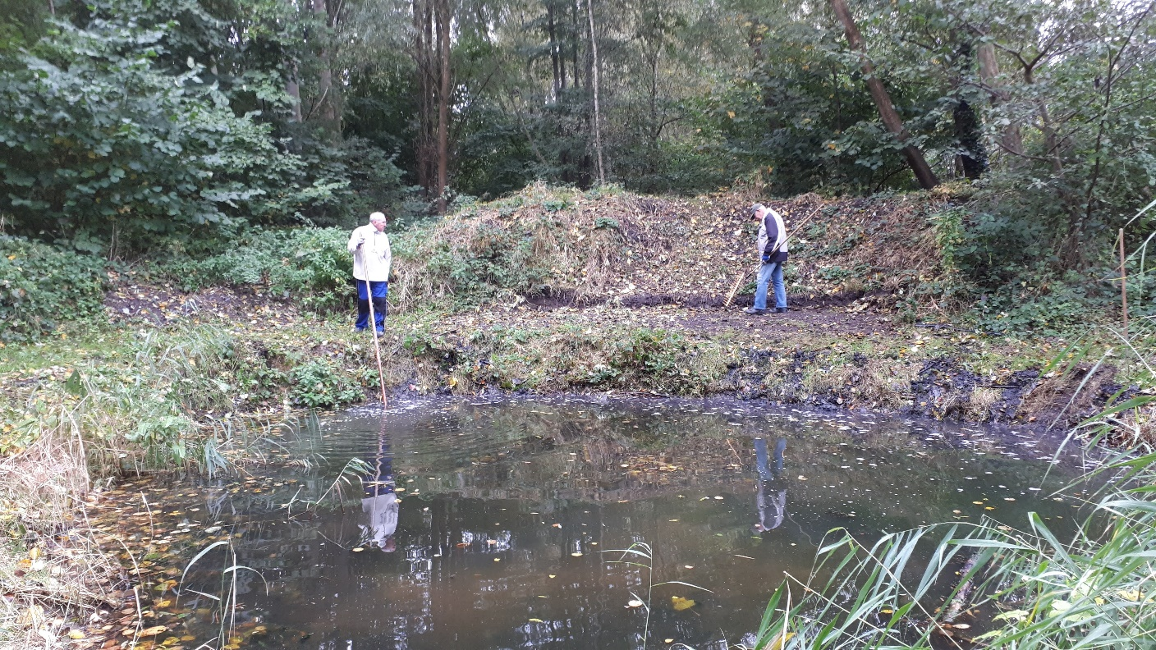
De poel wordt ontdaan van Hoornblad. De kikkers en waterdieren kunnen nu komen!

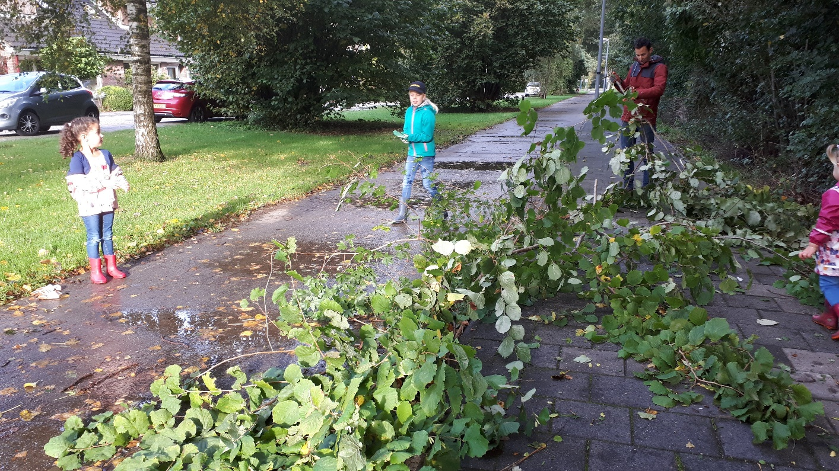
Van de gesnoeide Hazelaartakken wordt aan het Dunlop pad een nieuwe takkenril gemaakt.

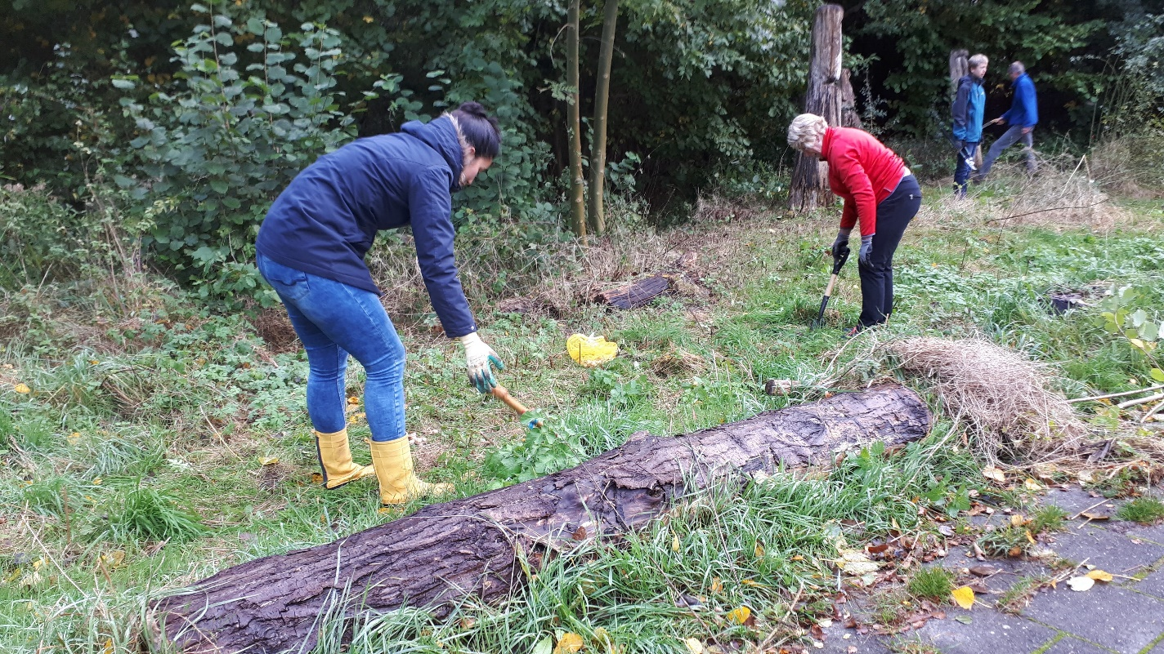
De Tête à Tête voorjaarsbollen worden voor het nieuwe jaar geplant.

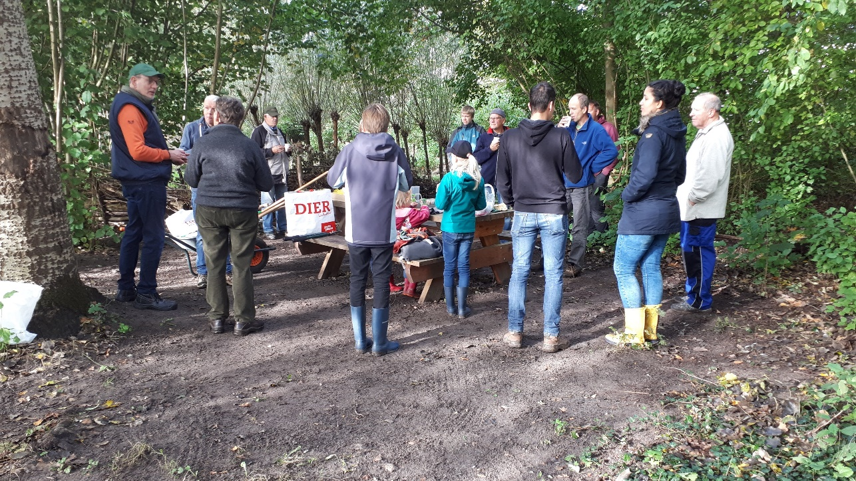
En dan is er bij de picknickbank, koffie met een heerlijk kaneelbroodje.

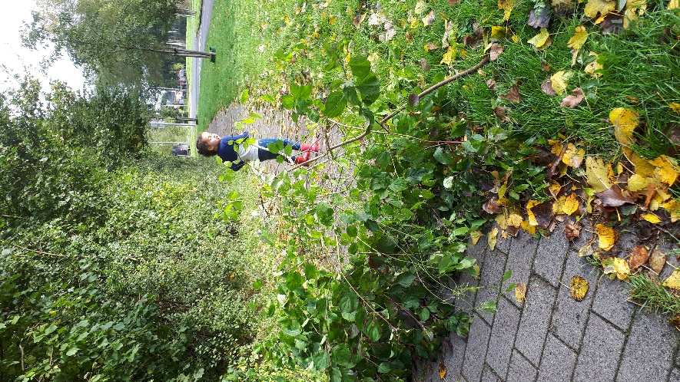
Spierballen, zo krijg je die wel!

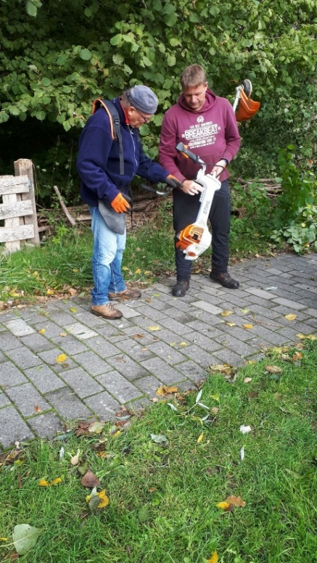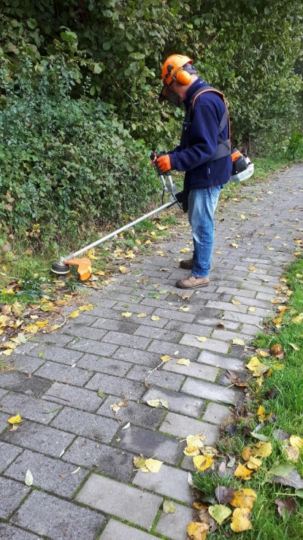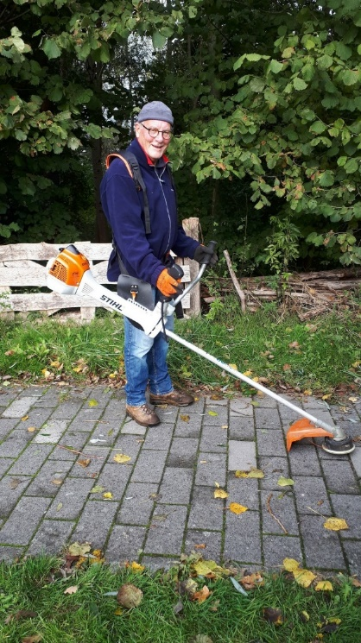
Cursus met de bosmaaier.

Het was een mooie, inspirerende werkochtend. Er is veel beheerwerk gedaan zodat Kronkelveld weer als “de parel” van de Velden en de Laren ligt te schitteren.

